温州大学计算机与人工智能学院
计算机系统基础 实验报告
课程名称： | 计算机系统基础
班 级： | 24网工2 | 姓名： | 韩贤煜 | 学号： | 24211835201
实验地点： | 5B-202 | 日期： | 2025.11.30

实验名称： 程序的链接
实验目的：
1. 能够分析可执行目标文件生成的过程
2. 能够分析重定位过程
实验内容：
1. 给定多个文件组成的C代码，生成可执行目标文件并执行
2. 反汇编可重定位目标文件，并分析其功能
基础知识
1）链接概念
将一个程序的所有关联模块对应的目标代码文件结合在一起，以形成一个可执行文件的过程称为链接(linking)。
链接器位于编译器、指令集体系结构和操作系统的交叉点上，涉及到指令系统、代码生成、机器语言、程序转换和虚拟存储管理等诸多概念，因而它对于理解整个计算机系统概念来说是非常重要的。
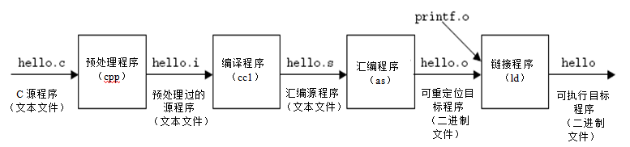
操作命令：
# gcc -E -o hello.i hello.c 对应cpp命令
# gcc -S -o hello.s hello.i 对应ccl命令
# gcc -c -o hello.o hello.s 对应as命令
# gcc -o hello hello.o 对应ld命令
2）一个工程包含多个源代码文件的编译链接过程
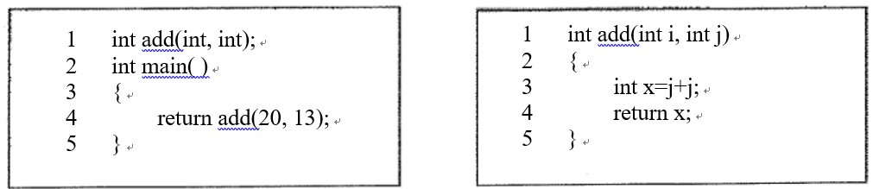
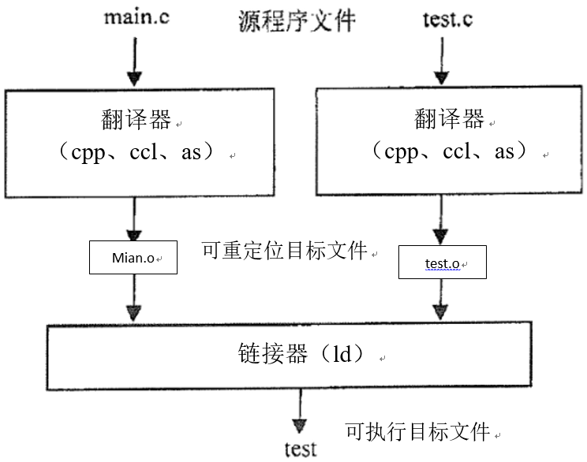
从程序员的角度，尽量编写没有漏洞的正确代码；从编译器和操作系统方面，己经采取了多种机制，例如地址空间随机化、栈破坏检测盒可执行代码区域限制等方式。
3）链接器的任务
- 符号解析
- 重定位
4）目标文件的三种形式
- 可重定位目标文件(.o)
- 可执行目标文件(a.out)
- 共享目标文件(.so)
5）分析目标文件的工具软件readelf和objdump
可以通过readelf –H或man readelf命令查看readelf使用方法，通过objdump –H或man objdump命令查看objdump的使用方法，以下列出部分：
# readelf –r main.o
显示main.o中相关的可重定位信息。
#objdump –d –j .data main.o
将main.o反汇编，显示.data节信息
#objdump –d –r main.o
将main.o反汇编，显示其中的重定位信息
#objdump –d –r –j .text swap.o
将swap.o反汇编，显示.text节的重定位信息
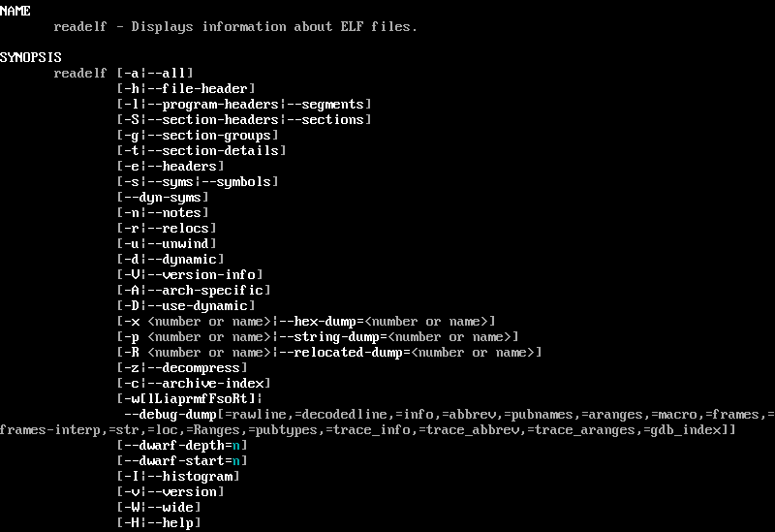
6）重定位的两种方式
- R_386_PC32：指明引用处采用相对寻址方式，即有效地址为PC内容加上重定位后的32位地址，PC的内容是下条指令地址。例如，调用指令中的转移目的地址就来用相对寻址方式。
- R_386_32：指明引用处采用绝对地址方式，即有效地址就是重定位后的32位地址。
实验步骤与结果:（截图）
现有如下程序main.c和swap.c
阅读以下程序代码：
//main.c

void swap();
int buf[2] = {1, 2};
int main()
{
swap();
return 0;
}
//swap.c

extern int buf[];
int *bufp0=&buf[0];
static int *bufp1;
void swap()
{
int temp;
bufp1 = &buf[1];
temp = *bufp0;
*bufp0 = *bufp1;
*bufp1 = temp;
}
利用gcc-4.4.7 -c main.c swap.c获得可重定位目标文件main.o和swap.o,其重定位信息如下：
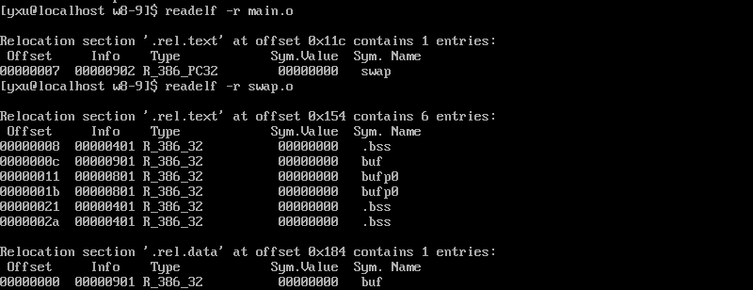
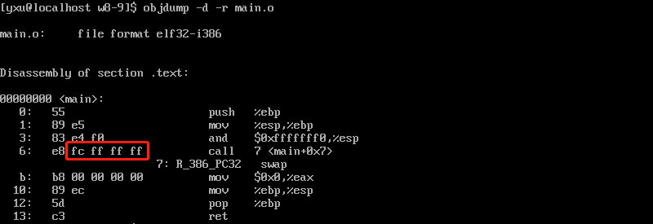
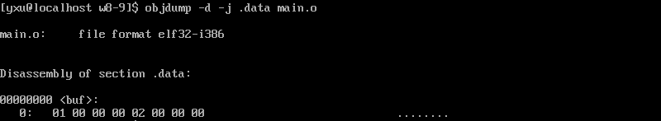
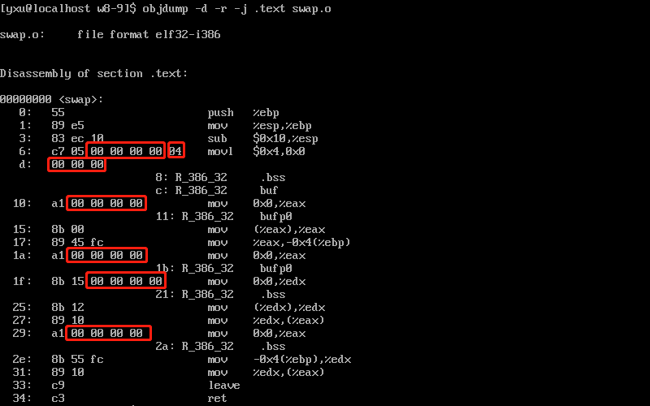
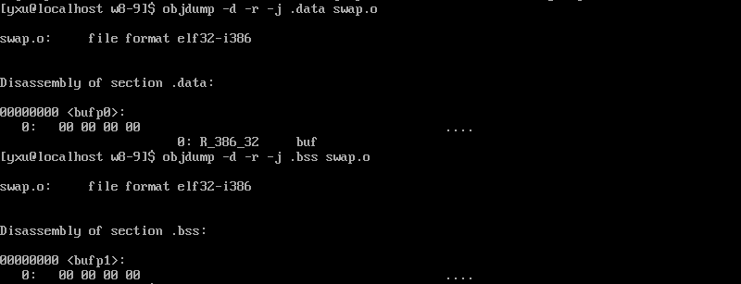
试回答如下问题：
- 图中红框画出的哪些符号重定位前的内容？每个符号属于哪个节（.text/.data/.bss）?其重定位类型为绝对地址（R_386_32）还是相对地址（R_386_PC32）?假定链接生成的可执行目标文件中main函数代码起始地址是0x08048393，紧跟在main后的是swap函数的代码；buf、bufp0、bufp1的存储地址分别是0x0804a018、0x0804a020、0x0804a02c，则上述符号重定位后，红框中的内容应该是什么？
序号 | 符号 | 节 | 重定位类型 | 重定位前内容 | 重定位后内容
1 | swap | .text | R_386_PC32 | 0xfffffffc | 0x00000009
2 | bufp1 | .bss | R_386_32 | 0x00000000 | 0x0804a02c
3 | &buf[1] | .data | R_386_32 | 0x00000004 | 0x0804a01c
4 | bufp0 | .data | R_386_32 | 0x00000000 | 0x0804a020
5 | bufp0 | .data | R_386_32 | 0x00000000 | 0x0804a020
6 | bufp1 | .bss | R_386_32 | 0x00000000 | 0x0804a02c
7 | bufp1 | .bss | R_386_32 | 0x00000000 | 0x0804a02c
- 用gcc-4.4.7 main.o swap.o –o p生成可执行文件p，并利用objdump –d -r –j .text p > p.txt反汇编p，验证上一步计算是否正确。（给出截图并用红框注明对应的内容）
此处粘贴相应截图，注意用红框框出相应地址
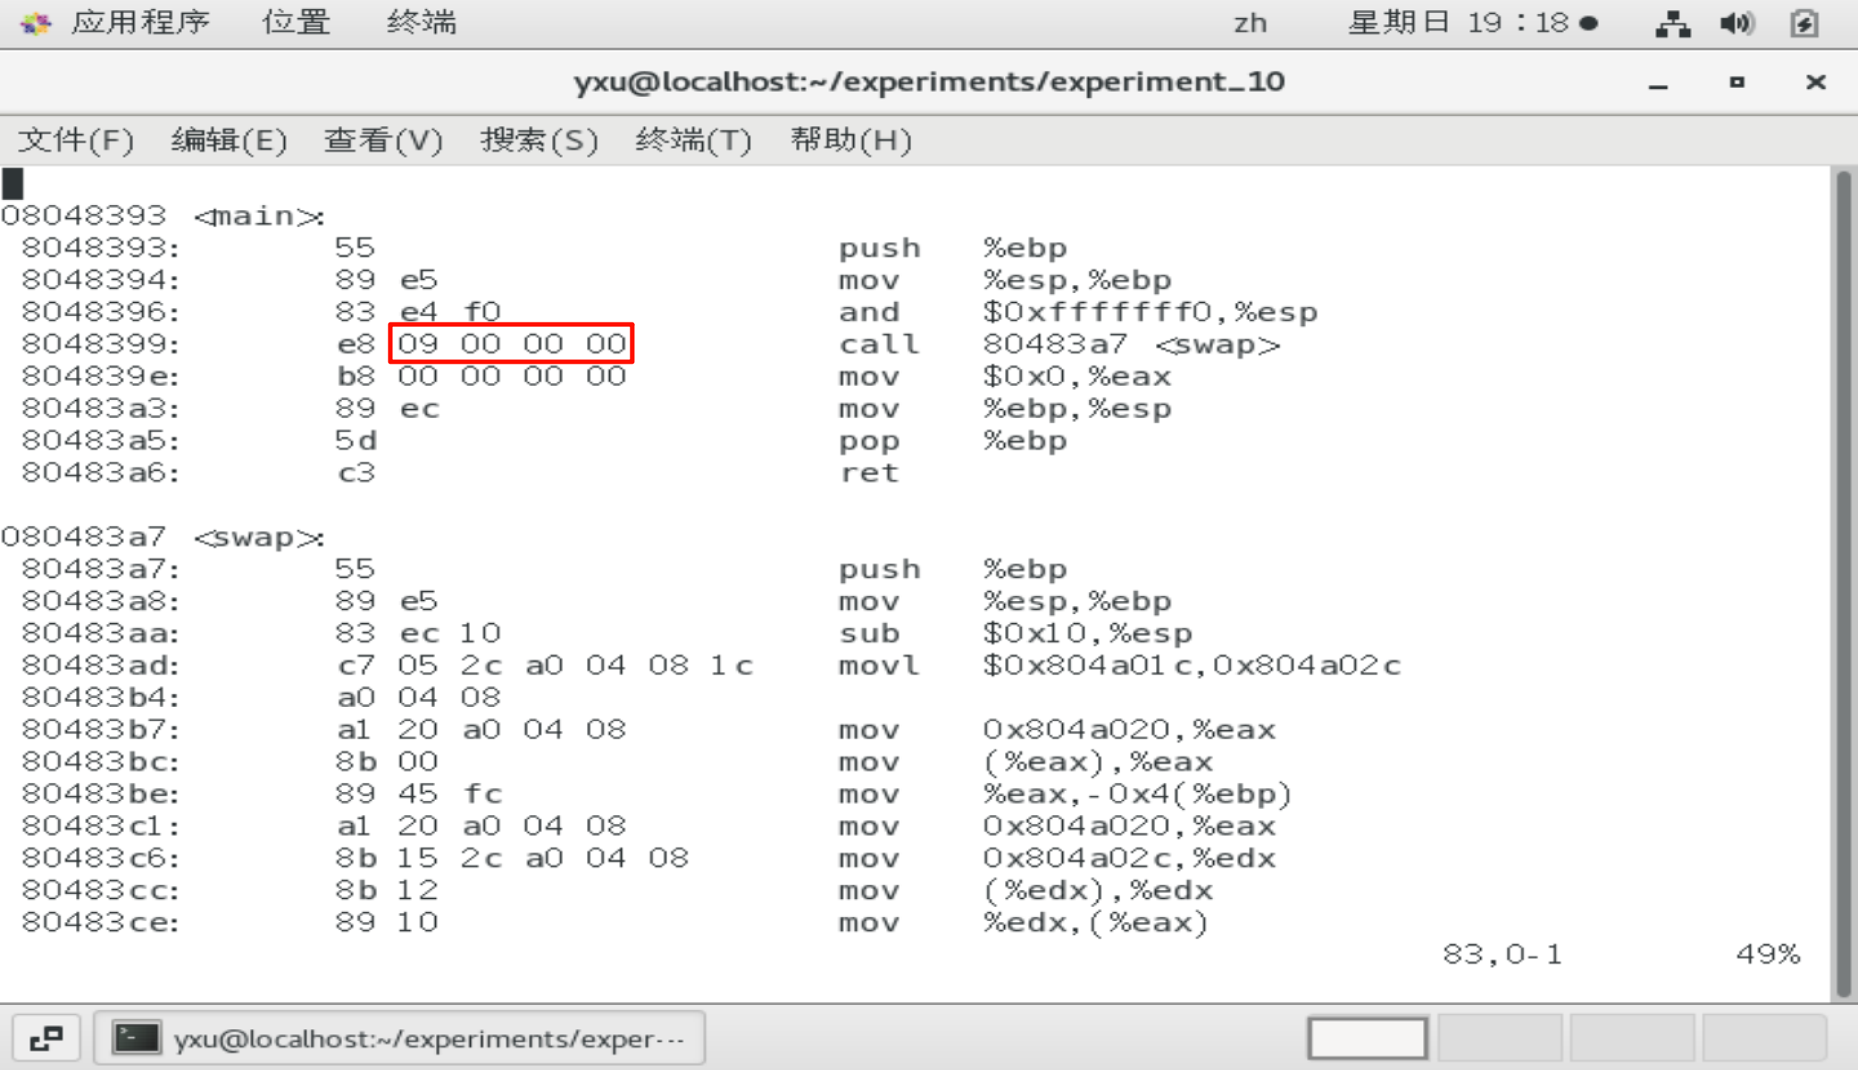
图1 代码重定位结果
此处粘贴相应截图，注意用红框框出相应地址
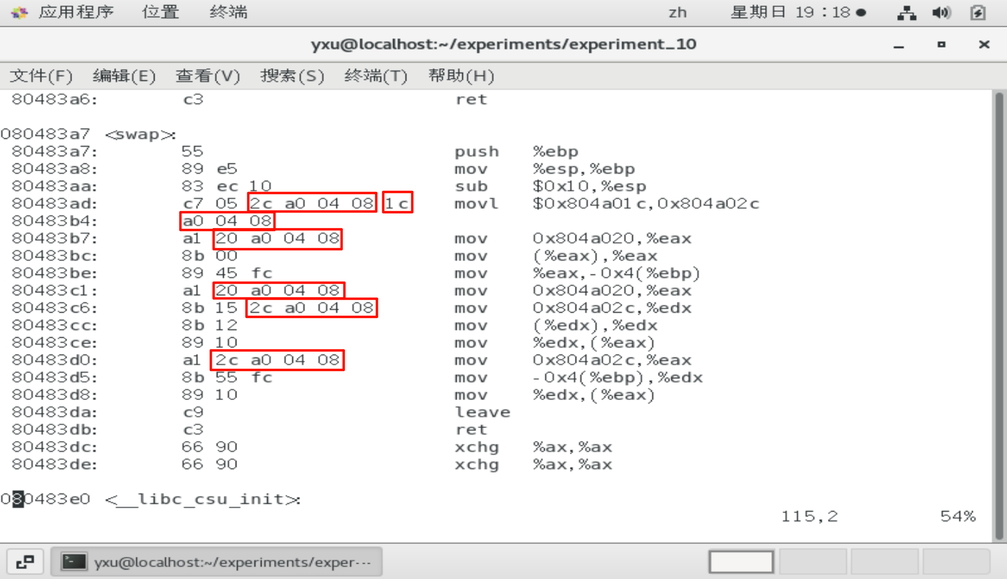
图2 数据重定位结果
思考题：
简述静态链接和动态链接的区别。
静态链接在编译时将程序依赖的所有库函数的机器码完整复制并嵌入到可执行文件中，优点是程序独立、可移植性高，缺点是文件体积大且内存利用率低。
动态链接只在可执行文件中保存对共享库的引用，将实际的链接过程推迟到程序加载或运行时，其优势在于显著减小程序体积、允许多个程序共享内存中的同一份库代码，并支持库的独立更新和维护。
实验心得与体会：
通过细致入微的链接实验，我对程序构建中的静态链接与动态链接机制形成了全面而深刻的理解。实验涵盖了链接器的关键步骤，特别是对多模块环境下的符号解析策略和内存地址的重定位技术进行了直观验证。这次实践极大地巩固和拓宽了我的理论知识基础，实现了从理论到实践的有效转化。
评定成绩：
评价内容与依据（关联教学目标2） | 赋分区间 | 得分
按时完成实验规定项目的操作步骤或高级语言和机器语言的操作、程序编写与调试，实验步骤与结果正确，实验报告格式规范。 | [90，100]
按时完成实验规定项目的操作步骤或高级语言和机器语言的操作、程序编写与调试，实验步骤与结果稍有错误，或实验报告格式稍有不规范。 | [80，90）
按时完成实验规定项目的操作步骤或高级语言和机器语言的操作、程序编写与调试，实验步骤与结果存在错误，且实验报告不规范。 | [70，80）
未能按时完成实验规定项目的操作步骤或高级语言和机器语言的操作、程序编写与调试，实验步骤与结果存在较多错误，且实验报告不规范。 | [60，70）
未能按时完成实验规定项目的操作步骤或高级语言和机器语言的操作、程序编写与调试，实验步骤与结果大部分错误，且实验报告不规范。 | [40，60）
未完成实验、实验报告空白、或抄袭 | [0，40）

